关于参加“常州市小学数学课程实施成果展示活动”的通知
各辖市（区）教研室（研训中心）：
为进一步深入推进常州市小学数学课程改革，分享学校课程实施经验，定于2016年4月1日在常州市局前街小学教育集团华润小学举行“常州市小学数学课程实施成果展示活动”。本次活动就 “图形与几何”领域内容为主题，从数学知识本质、教学目标、教材解析、教学问题诊断、教材比较、教学片断设计、习题设计等角度进行示范性的探索和研究。现将有关事宜通知如下：
一、活动时间：
2016年4月1日全天(周五)
二、活动地点：
常州市局前街小学教育集团华润小学（天宁区茶山街道红梅南路588号）。
三、参加对象：
各辖市（区）小学数学教研员，常州市课程基地（小学数学）学科负责人，各校数学教师。
四、活动安排：
时间 |  | 活动内容 | 主持或主讲 | 地点
上午  课堂教学 | 8:00-8:55 | 活动报到 | 奚利贤 | 校门口
上午  课堂教学 | 9:00-9:40 | 一年级《认识图形》 | 何 嘉 | 一号报告厅  （行政楼一楼）
上午  课堂教学 | 9:50-10:30 | 四年级《等腰三角形和等边三角形》 | 杨宏磊 | 一号报告厅  （行政楼一楼）
上午  课堂教学 | 10:40-11:20 | 五年级《圆的认识》 | 蒋敏杰 | 一号报告厅  （行政楼一楼）
下午  专题发言 | 1:30-1:50 | “图形与几何”教学的实践探索 | 周志华 | 一号报告厅  （行政楼一楼）
下午  专题发言 | 1:55-2:15 | “图形的认识”的育人价值与实践策略 | 袁平平 | 一号报告厅  （行政楼一楼）
下午  专题发言 | 2:20-2:40 | “图形的测量与计算”的育人价值与实践策略 | 沈 虹 | 一号报告厅  （行政楼一楼）
下午  专题发言 | 2:45-3:05 | “圆”单元教学的育人价值与实践策略 | 王小霞 | 一号报告厅  （行政楼一楼）
下午  专题发言 | 3:10- | 专家点评 | 潘小福 | 一号报告厅  （行政楼一楼）
说明：
1.本次活动不收会务费，学校代办午餐，每位20元，请报到时与学校联系。
2.由于华润小学周边正在修建道路，请与会代表尽量使用公共交通工具，注意交通安全。

附：局前街小学教育集团华润小学周边交通线路图
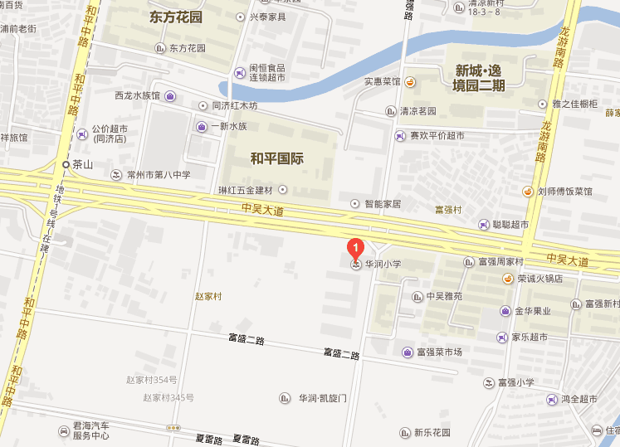

1. 公交路线：
乘217路，h1路环线，h2路环线到富强村下，再往南步行300米。
2. 驾车路线：
金坛、溧阳、武进、新北、天宁、戚区的与会人员沿中吴大道行驶，近和平国际商业街区，在中吴雅苑小区路口拐入红梅南路。

常州市教育科学研究院
2016年3月23日

